TRƯỜNG THPT QUẾ SƠN NGÂN HÀNG CÂU HỎI KIỂM TRA GIỮA KÌ II

TỔ: HÓA-SINH MÔN: HÓA 11. NĂM HỌC: 2025-2026

ALKANE
PHẦN I. Câu trắc nghiệm nhiều phương án lựa chọn. Mỗi câu thí sinh chọn một phương án.
Câu 1: Alkane là những hyđrocarbon mạch hở chỉ chứa liên kết đơn trong phân tử và có công thức chung là
A. C_{n}H_{2n+2} (n ≥1). B. C_{n}H_{2n} (n ≥2).
C. C_{n}H_{2n-2} (n ≥2). D. C_{n}H_{2n-6} (n ≥6).
Câu 2: Alkane CH₃-CH₂-CH₃ tên theo danh pháp thay thế là
A. methane. B. ethane. C. propane. D. butane.
Câu 3: Trong các chất dưới đây, chất nào có nhiệt độ sôi thấp nhất?
A. Butane. B. Ethane. C. Methane. D. Propane.
Câu 4: Cho methane tham gia thế gốc tự do,chiếu sáng với chlorine (theo tỉ lệ mol tương ứng 1:1) thu được sản phẩm là
A. CH₃Cl. B. CHCl₃. C. CH₂Cl₂. D. CCl₄.
Câu 5: Khí thiên nhiên được dùng làm nhiên liệu và nguyên liệu cho các nhà máy sản xuất điện, sứ, đạm, methyl alcohol,…Thành phần chính của khí thiên nhiên là methane. Công thức phân tử của methane là
A. CH₄. B. C₂H₄. C. C₂H₂. D. C₆H₆.
Câu 6: Khi xảy ra cháy xăng dầu, không nên dùng nước để dập lửa vì
A. Xăng dầu nhẹ hơn nước, nổi trên mặt nước làm đám cháy lan rộng.
B. Xăng dầu phản ứng với nước.
C. Nước xúc tác cho phản ứng cháy.
D. Nhiệt độ cao làm nước phân hủy, giải phóng oxygen.
Câu 7: Để nâng cao chất lượng xăng, người ta thường
A. thực hiện phản ứng reforming tạo alkane mạch nhánh hoặc mạch vòng có chỉ số octane cao.
B. thực hiện phản ứng cracking tạo alkene.
C. hydrogen hoá alkene thành alkane.
D. bổ sung thêm heptane vào xăng.
Câu 8: Alkane tan tốt trong dung môi nào sau đây?
A. Nước. B. Benzene. C. Dung dịch HCl. D. Dung dịch NaOH.
Câu 9: Trong phân tử 2,2,4-trimethylpentane có bao nhiêu nguyên tử hydrogen?
A. 8. B. 12. C. 16. D. 18.
Câu 10: Cho butane phản ứng với chlorine (chiếu sáng), sản phẩm chính thu được là
A. 2-chlorobutane. B. 1-chlorobutane.
C. 3-chlorobutane. D. 4-chlorobutane.
PHẦN II. Câu trắc nghiệm đúng sai. Trong mỗi ý a), b), c), d) ở mỗi câu, chọn đúng hoặc sai.
Câu 1. Cho mô hình cấu tạo của methane:
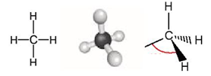

a. Trong phân tử methane có bốn liên kết C-H giống nhau tạo với nhau một góc 109,5ºC.
b. Trong phân tử methane, bốn liên kết C-H hướng về bốn đỉnh của một hình vuông.
c. Liên kết C-H trong phân tử methane là liên kết cộng hóa trị gần như không phân cực.
d. Nguyên tử carbon góp chung bốn electron với mỗi nguyên tử hydrogen.
Câu 2. Alkane X có công thức cấu tạo như sau :
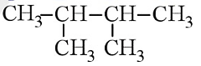
a. Trong phân tử X có 2 nguyên tử carbon bậc II.
b. Tên gọi của X là 2,3-dimethylbutane.
c. Khi cho X tác dụng với chlorine (tỉ lệ mol 1 : 1, chiếu sáng) thu được sản phẩm chính là 3-chloro-2,3-dimethylbutane.
d. Khi cho X tác dụng với bromine (chiếu sáng), có thể tạo thành tối đa 3 sản phẩm thế monobromo.
PHẦN III: Câu trắc nghiệm yêu cầu trả lời ngắn.
Câu 1. Alkane X có công thức cấu tạo như sau:
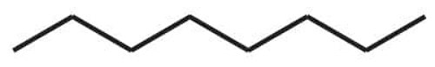
Tính phần trăm khối lượng của nguyên tố hydrogen trong phân tử alkane X là bao nhiêu? (làm tròn đến hàng phần mười).
Câu 2: Alkane X có công thức phân tử C₅H₁₂. Hỏi có bao nhiêu đồng phân cấu tạo có chứa nguyên tử carbon bậc II?
Câu 3. Ba hydrocarbon A, B và C có cùng công thức phân tử C₅H₁₂. Khi cho hỗn hợp A, B và C tác dụng với chlorine (có chiếu sáng) thì số cấu tạo sản phẩm thế monochlorine tối đa có thể tạo thành là bao nhiêu?
Câu 4. Bình “gas” loại 12 cân sử dụng trong hộ gia đình Y có chứa 12 kg khí hóa lỏng (LPG) gồm propane và butane với tỉ lệ mol tương ứng là 2 : 3. Khi đốt cháy hoàn toàn, 1 mol propane tỏa ra lượng nhiệt là 2220 kJ và 1 mol butane tỏa ra lượng nhiệt là 2850 kJ. Trung bình, lượng nhiệt tiêu thụ từ đốt khí “gas” của hộ gia đình Y là 10 000 kJ/ngày và hiệu suất sử dụng nhiệt là 67,3%. Sau bao nhiêu ngày hộ gia đình Y sử dụng hết bình gas trên? (Làm tròn kết quả đến hàng đơn vị).

HYDROCARBON KHÔNG NO
Phần I: Trắc nghiệm nhiều lựa chọn
- Chọn khái niệm đúng về alkyne:
A. Những hydrocarbon có 1 liên kết ba trong phân tử là alkyne.
B. Những hydrocarbon mạch hở có 1 liên kết ba trong phân tử là alkyne.
C. Alkyne là những hydrocarbon có liên kết đôi C=C trong phân tử.
D. Alkyne là những hydrocarbon mạch hở có liên kết đôi C=C trong phân tử.
- Chọn khái niệm đúng về alkene:
A. Những hydrocarbon có 1 liên kết đôi C=C trong phân tử là alkene.
B. Những hydrocarbon mạch hở có 1 liên kết đôi C=C trong phân tử là alkene.
C. Alkene là những hydrocarbon có liên kết ba trong phân tử.
D. Alkene là những hydrocarbon mạch hở có liên kết ba trong phân tử.
- Hydrocarbon không no là những hydrocarbon mạch hở trong phân tử có chứa
A. liên kết đơn. B. liên kết σ. C. liên kết bội. D. vòng benzene.
- Trong phân tử ethylene liên kết đôi C=C giữa 2 carbon gồm :
A. 1 liên kết pi (π) và 2 liên kết sigma (σ). B. 2 liên kết pi (π) và 1 liên kết sigma (σ).
C. 1 liên kết pi (π) và 1 liên kết sigma (σ). D. 2 liên kết pi (π) và 2 liên kết sigma (σ).
- Alkyne là những hydrocarbon không no, mạch hở, có công thức chung là
A. C_{n}H_{2n+2}(n≥1). B. C_{n}H_{2n}(n≥2). C. C_{n}H_{2n-2}(n≥2). D. C_{n}H_{2n-6}(n≥6).
- Alkene là những hydrocarbon không no, mạch hở, có công thức chung là
A. C_{n}H_{2n+2}(n≥1). B. C_{n}H_{2n}(n≥2). C. C_{n}H_{2n-2}(n≥2). D. C_{n}H_{2n-6}(n≥6
- Các alkene không có các tính chất vật lí đặc trưng nào sau đây?
A. Tan tốt trong nước và các dung môi hữu cơ.
B. Có khối lượng riêng nhỏ hơn khối lượng riêng của nước.
C. Có nhiệt độ sôi thấp hơn alkane có cùng số nguyên tử carbon trong phân tử.
D. Không dẫn điện.
- Chất nào có thể được dùng điều chế acethylene trong phòng thí nghiệm là
A. ethyl alcohol. B. calcium carbide. C. aluminium carbide D. methane
Câu 9. Có 4 chất: methane, ethylene, but-1-yne, but-2-yne. Trong 4 đó có mấy chất tác dụng với dung dịch Br₂?
A. 3. B. 4. C. 2. D. 1.
Câu 10. Thí nghiệm được tiến hành như hình vẽ bên. Hiện tượng xảy ra trong bình đựng dung dịch AgNO₃ trong NH₃ là
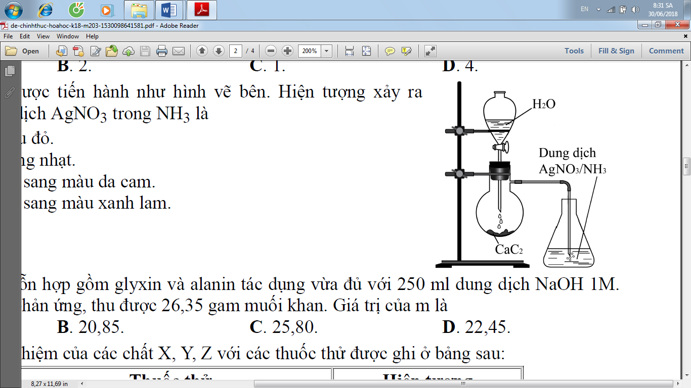 | A. có kết tủa màu nâu đỏ.  B. có kết tủa màu vàng nhạt.  C. dung dịch chuyển sang màu da ca  D. dung dịch chuyển sang màu xanh lam

Câu 11. Dẫn khí ethene qua dung dịch bromine thấy dung dịch bị mất màu. Sản phẩm tạo ra là chất nào
A. CH₃-CH₂Br B. CH₂Br-CH₂Br C. CH₃-CHBr₂ D. CHBr₂-CHBr₂
Câu 12. Oxi hoá ethylene bằng dung dịch KMnO₄ thu được sản phẩm là:
A. MnO₂, C₂H₄(OH)₂, KOH. B. K₂CO₃, H₂O, MnO₂.
C. C₂H₅OH, MnO₂, KOH. D. C₂H₄(OH)₂, K₂CO₃, MnO₂.
Câu 13. Xét phản ứng hoá học:
CH₂ = CH₂ + KMnO₄ + H₂O CH₂(OH)CH₂OH + MnO₂ + KOH
Tổng hệ số tỉ lượng tối giản của các chất trong phản ứng này bằng
A. 13. B. 14. C. 15. D. 16.
Câu 14. Cục Quản Lí Thực Phẩm và Dược Phẩm Hoa Kì (FDA) đã công nhận ethylene là an toàn trong việc kích thích trái cây mau chín. Tuy nhiên khi vượt quá nồng độ cho phép, ví dụ đối với nồng độ 27 000 ppm, tức gấp khoảng 200 lần mức cần thiết để kích thích quá trình chín, một tia lửa điện có thể đốt cháy ethylene và gây ra vụ nổ chết người. Trong phòng ủ chín, ethylene được sử dụng ở nồng độ 100 ppm – 150 ppm. Khối lượng ethylene cần thiết sử dụng để phòng ủ chín có thể tích 50 m³ đạt nồng độ 140 ppm ở 25 °C và 1 bar là bao nhiêu?
A. 6,7. B. 9,2. C. 7,9. D. 5,6.
Phần II: Trắc nghiệm trả lời Đúng / Sai
Câu 1. Hydrocarbon không no là hydrocarbon mà trong phân tử chúng có liên kết đôi (C=C) hoặc liên kết ba (C≡C) (gọi chung là liên kết bội) hoặc cả hai loại liên kết đó.
a. Alkene là hydrocarbon không no, mạch hở, có một liên kết ba (C≡C) trong phân tử, có công thức tổng quát: C_{n}H_{2n} (n ≥ 2).
b. Alkyne là hydrocarbon không no, mạch hở, có một liên kết ba (C≡C) trong phân tử, có công thức tổng quát: C_{n}H_{2n-2} (n ≥ 2)
c. Alkene là hydrocarbon không no, mạch hở, có một liên kết đôi (C=C) trong phân tử, có công thức tổng quát: C_{n}H_{2n} (n ≥ 2).
d. Alkene, alkyne tan tốt trong nước và các dung môi hữu cơ.
Câu 2. Những hợp chất có công thức cấu tạo như sau:
(I) CH₃CH=CH₂; (II) CH₃CH=CHCl;
(III) CH₃CH=C(CH₃)₂; (IV) C₂H₅–C(CH₃)=C(CH₃)–C₂H₅
(V) C₂H₅–C(CH₃)=CCl–CH₃
a. (II); (IV); (V) là những chất không có đồng phân hình học.
b. (II); (IV); (V) là hydrocarbon không no.
c. (I); (III); (IV) là alkene.
d. (II); (V) là dẫn xuất hydrocarbon.
Câu 3. Hình bên mô tả thí nghiệm điều chế và thử tính chất của acetylene.
a. Bình đựng dung dịch Bromine có khối lượng nặng hơn so với ban đầu.  b. Dung dịch NaOH có tác dụng loại bỏ các tạp chất có lẫn trong khí C₂H₂.  c. Khí sinh ra khi sục vào dung dịch bromine làm dung dịch bị nhạt màu.  d. Nếu thay dung dịch Bromine bằng dung dịch AgNO₃/NH₃ nhận thấy khi sục khí C₂H₂ vào thì xuất hiện kết tủa xanh nhạt. | 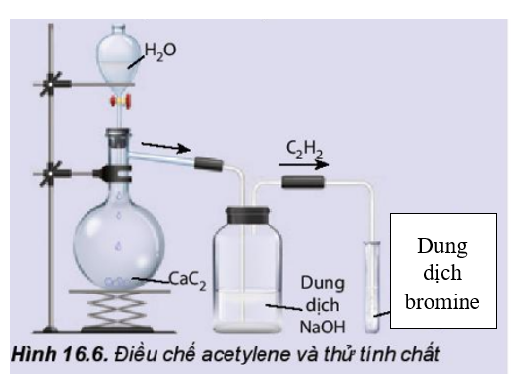
Phần III: Trắc nghiệm trả lời Ngắn (đáp án ở mỗi lệnh hỏi là các con số)
Câu 1. Cho các hydrocarbon mạch hở có công thức phân tử C₂H₄, C₆H₁₂, C₂H₆, C₃H₆, C₄H₁₀. Số chất thuộc dãy đồng đẳng alkene là bao nhiêu chất?
Câu 2. Alkyne C₅H₈ có bao nhiêu đồng phân phản ứng với dung dịch AgNO₃/NH₃ ?
Câu 3. Cho các chất: CH₂=CH₂; CH≡C-CH₃; CH₃-CH₂-CH₃; CH₂=CH-CH=CH₂. Số chất làm mất màu vàng nâu của nước bromine là bao nhiêu ?
Câu 4. Cho các chất sau: propane, acetylene, propene, propyne, butane, but-1-yne, but-2-yne, but-1-ene và cis-but-2-ene. Số chất tác dụng với dung dịch AgNO₃/NH₃ tạo kết tủa vàng nhạt là mấy?
Câu 5. Dẫn từ từ 8,4 gam hỗn hợp X gồm but-1-ene và but-2-ene lội chậm qua bình đựng dung dịch Br₂, khi kết thúc phản ứng thấy có m gam brom phản ứng. m có giá trị là bao nhiêu?
ARENE

Phần I: Trắc nghiệm nhiều phương án lựa chọn. Mỗi câu hỏi học sinh chỉ chọn 01 phương án.
Câu 1:Arene hay còn gọi là hydrocarbon thơm là những hydrocarbon trong p.tử có chứa một hay nhiều
A. vòng benzene. B. liên kết đơn. C. liên kết đôi. D. liên kết ba.
Câu 2: thức cấu tạo thu gọn của toluene là
A. C₆H₅−CH₃. B. C₆H₅−CH₂CH₃. C. C₆H₅−CH=CH₂. D. C₆H₅−CH(CH₃)₂.
Câu 3: CH₃C₆H₄C₂H₅ có tên gọi là
A. ethylmethylbenzene. B. methylethylbenzene.
C. p-ethylmethylbenzene. D. p-methylethylbenzene.
Câu 4: Chất nào sau đây là chất rắn, màu trắng?
A. Benzene. B. Toluene. C. Styrene. D. Naphthalene.
Câu 5: Cho đặc điểm về tính chất vật lí và trạng thái tự nhiên của một số arene như sau:
(1) Benzene và toluen ở điều kiện thường là chất lỏng, không màu, trong suốt.
(2) Naphthalene là chất rắn màu trắng, có mùi đặc trưng.
(3) Các arene không phân cực hoặc kém p hân cực nên không tan trong nước.
(4) Benzene, toluen, xylene có trong dầu mỏ với hàm lượng rất cao.
Số phát biểu đúng là
A. 1. B. 2. C. 3. D. 4.
Câu 6: Phát biểu nào sau đây về cấu tạo là đúng đối với phân tử benzene?
A. 6 nguyên tử H và 6 nguyên tử C đều nằm trên 1 mặt phẳng.
B. 6 nguyên tử H nằm trên cùng một mặt phẳng khác với mặt phẳng của 6 nguyên tử.
C. Chỉ có 6 nguyên tử C nằm trong cùng một mặt phẳng.
D. Chỉ có 6 nguyên tử H nằm trong cùng một mặt phẳng.
Câu 7: Tính chất nào không phải của benzene?
A. Tác dụng với Br₂ (t°, FeBr₃). B. Tác dụng với HNO₃(đ)/H₂SO₄(đặc).
C. Tác dụng với dung dịch KMnO₄. D. Tác dụng với dung dịch Cl₂(as).
Câu 8: So với benzene, phản ứng của toluene với dung dịch HNO₃(đặc)/H₂SO₄(đặc) xảy ra
A. dễ hơn, ưu tiên tạo ra o-nitrotoluene và p-nitrotoluene.
B. khó hơn, ưu tiên tạo ra o-nitrotoluene và p-nitrotoluene.
C. dễ hơn, ưu tiên tạo ra o-nitrotoluene và m-nitrotoluene.
D. dễ hơn, ưu tiên tạo ra m-nitrotoluene và p-nitrotoluene.
Câu 9.Phát biểu nào sau đây là không đúng?
A. Toluene không tác dụng được với nước bromine, dung dịch thuốc tím ở điều kiện thường.
B. Styrene tác dụng được với nước bromine, làm mất màu dung dịch thuốc tím ở điều kiện thường.
C. Ethylbenzene không tác dụng được với nước bromine, làm mất màu dd thuốc tím khi đun nóng.
D. Naphthalene tác dụng được với nước bromine, làm mất màu dd thuốc tím ở điều kiện thường.
Câu 10: Cho 30 mL dung dịch HNO₃ đặc và 25 mL dung dịch H₂SO₄ đặc vào bình cầu ba cổ có lắp ống sinh hàn, phễu nhỏ giọt và nhiệt kế rồi làm lạnh hỗn hợp đến 30°C. Cho từng giọt benzene vào hỗn hợp phản ứng, đồng thời lắc đều và giữ nhiệt độ ở 60°C trong 1 giờ. Để nguội bình, sau đó rót hỗn hợp phản ứng vào phễu chiết, hỗn hợp tách thành hai lớp. Tách bỏ phần acid ở bên dưới. Rửa phần chất lỏng còn lại bằng dung dịch sodium carbonate, sau đó rửa bằng nước, thu được chất lỏng nặng hơn nước, có màu vàng nhạt. Kết luận nào sau đây về phản ứng xảy ra trong thí nghiệm trên là không đúng?
A. Chất lỏng màu vàng nhạt là nitrobenzene. B. Sulfuric acid có vai trò chất xúc tác.
C. Đã xảy ra phản ứng thế vào vòng benzene. D. Nitric acid đóng vai trò là chất oxi hoá.
Câu 11: Một trong những ứng dụng của toluene là
A. làm phụ gia để tăng chỉ số octane của nhiên liệu.B. làm chất đầu để sản xuất methylcyclohexane.
C. làm chất đầu để điều chế phenol. D. làm chất đầu để sản xuất polystyrene.
Câu 12: Một số chất gây ô nhiễm môi trường như benzene, toluene có trong khí thải đốt cháy nhiên liệu xăng, dầu. Để giảm thiểu nguyên nhân gây ô nhiễm này cần
A. cấm sử dụng nhiên liệu xăng. B. hạn chế sử dụng nhiên liệu hoá thạch.
C. thay xăng bằng khí gas. D. cấm sử dụng xe cá nhân.
Câu 13: Phát biểu nào sau đây không đúng?
A. Các arene như benzene, toluene thường tách được bằng cách chưng cất dầu mỏ.
B. Từ alkane có thể điều chế được arene bằng phản ứng reforming.
C. Ethylbenzene có thể được điều chế từ phản ứng giữa benzene với ethylene.
D. Benzene và toluene có mùi thơm dễ chịu, rất tốt cho sức khỏe con người.
Câu 14: Naphthalene được điều chế chủ yếu bằng phương pháp nào sau đây?
A. Chưng cất dầu mỏ. B. Chưng cất nhựa than đá.
C. Đốt cháy nhựa đường. D. Refoming.
Phần II. Câu trắc nghiệm đúng sai. Trong mỗi ý a), b), c), d) ở mỗi câu, học sinh chọn đúng hoặc sai.
Câu 1. Benzene là một hydrocarbon thơm đơn giản có ứng dụng nhiều trong công nghiệp.
a Benzene có công thức là C₇H₈.
b Nitro hoá benzene bằng hỗn hợp HNO₃ đặc và H₂SO₄ đặc ở nhiệt độ ≤ 50⁰C, tạo chất hữu cơ X là chất lỏng, màu vàng, sánh như dầu.
cTất cả nguyên tử carbon và hydrogen trong phân tử benzene đều nằm trên một mặt phẳng.
d Benzene là chất làm tăng nguy cơ ung thư và các bệnh khác, vì vậy không được tiếp xúc trực tiếp với hoá chất này.
Câu 2. Arene còn gọi là hydrocarbon thơm là những hydrocarbon trong phân tử có chứa một hay nhiều vòng benzene.
aBenzene là một hydrocarbon thơm đơn giản và điển hình nhất có công thức phân tử C₆H₆.
b.Ở điều kiện thường: benzene, toluene, xylene là chất lỏng không màu, trong suốt, dễ cháy, có mùi đặc trưng; naphthalene là chất rắn màu trắng, có mùi đặc trưng.
c. Các hydrocarbon thơm đều làm mất màu dung dịch nước brom và dd thuốc tím khi đun nóng.
d. Các arene không phân cực hoặc kém phân cực nên không tan trong nước và thường nhẹ hơn nước, tan trong các dung môi hữu cơ.
Câu 3. Cho vào 2 ống nghiệm, mỗi ống 1 mL dung dịch KMnO₄ 0,05M và 1 mL dung dịch H₂SO₄ 2M. Cho tiếp vào ống (1) 1 mL benzene; ống (2) 1 mL toluene. Lắc đều và đậy cả 2 ống nghiệm bằng nút có ống thuỷ tinh thẳng. Đun cách thuỷ 2 ống nghiệm trong nồi nước nóng.
a.Benzene và toluene dễ bị oxi hóa bởi KMnO₄.
b.Ống nghiệm (2) màu tím nhạt dần và mất màu, ống nghiệm (1) vẫn giữ nguyên màu tím.
c. Sản phẩm hữu cơ tạo thành trong ống nghiệm (2) là benzoic acid.
d .Thí nghiệm trên chứng minh toluene dễ bị oxi hoá hơn benzene.
Phần III. Trắc nghiệm yêu cầu trả lời ngắn
Câu 1:Cho một số hợp chất có công thức cấu tạo như sau:
Có bao nhiêu chất thuộc loại hợp chất arene?
Câu 2. Reforming octane (C₈H₁₈) thu được các arene có công thức phân tử C₈H₁₀. Có bao nhiêu công thức cấu tạo arene thỏa mãn yêu cầu đã cho?
Câu 3.Có ba chất lỏng riêng biệt toluene, styrene, benzene. Chỉ dùng dung dịch KMnO₄ có thể phân biệt được bao nhiêu chất?
Câu 4. Cho các chất có công thức sau:
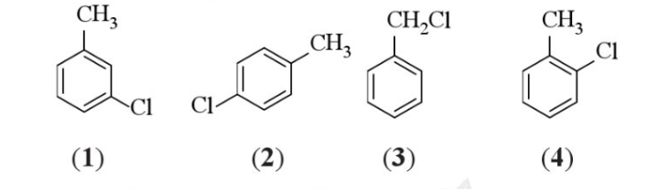
Trong các chất trên, liệt kê theo thứ tự tăng dần các chất là sản phẩm chính khi cho toluene tác dụng với chlorine trong điều kiện đun nóng và có mặt FeCl₃.
Câu 5.Thuốc nổ TNT là chất rắn màu vàng được dùng trong lĩnh vực quân sự; sức công phá của TNT được xem là thước đo tiêu chuẩn về sức công phá của các quả bom và của các loại thuốc nổ khác (được tính tương đương với TNT). Tính khối lượng toluene cần dùng để điều chế 1,135 kg thuốc nổ, biết hiệu suất của cả quá trình là 40%.(Kết quả làm tròn đến hàng phần trăm)

DẪN XUẤT HALOGEN

PHẦN I. Câu trắc nghiệm nhiều phương án lựa chọn. Thí sinh trả lời từ câu 1 đến câu 12. Mỗi câu hỏi thí sinh chỉ chọn 1 phương án.
Câu 1: Chất nào sau đây thuộc loại dẫn xuất halogen của hydrocarbon?
A. C₂H₅OH. B. CH₃CHO. C. CH₃Cl. D. C₂H₇N.
Câu 2: Khi thay thế một hoặc nhiều nguyên tử hydrogen của hydrocarbon bằng một hay nhiều nguyên tử halogen ta được
A. alcohol. B. aldehyde.
C. dẫn xuất halogen của hydrocarbon. D. carboxylic acid.
Câu 3: Tên gọi theo danh pháp thay thế của dẫn xuất halogen có công thức cấu tạo là
A. 1-chloropropane. B. 2-chloropropane.
C. 3-chloropropane. D. propyl chloride.
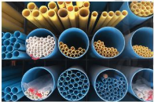
Câu 4: Poly (vinyl chloride) (PVC) là một trong những vật liệu được tổng hợp nhân tạo sớm nhất và có lịch sử dài nhất trong sản xuất công nghiệp. PVC cứng được dùng làm ống dẫn nước, xăng dầu và khí ở nhiệt độ không quá 60⁰C, các thiết bị thông gió, dùng bọc các kim loại làm việc trong môi trường ăn mòn. PVC được trùng hợp từ chất nào sau đây?

Ống nhựa làm từ PVC
A. CH₃CH₂Cl. B. CH₂=CH-Cl. C. CH₂=CH₂. D. CH₂=CH-CN.
Câu 5: Nhựa Teflon tạo ra một chất polymer có rất nhiều đặc tính tuyệt vời mà các loại chất dẻo khác không thể làm được như: độ bền cao, khả năng cách nhiệt tốt, không dẫn cháy, hệ số ma sát nhỏ và khả năng chống mài mòn tốt nhất. Do vậy, độ ứng dụng của loại nhựa này vô cùng rộng rãi như: chế tạo chất dẻo ma sát thấp, lưỡi trượt băng, băng dính chịu nhiệt, chảo chống dính, …
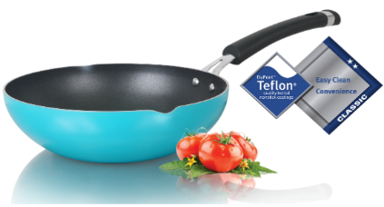  Chảo được phủ lớp chống dính Teflon | 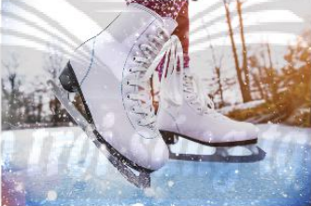  Lưỡi trượt băng làm từ Teflon
Teflon được tổng hợp từ
A. CH₂=CH-Cl. B. CF₂=CF₂. C. CH₂= CH₂. D. CH₃-CH₂-F.
Câu 6: Các hợp chất chỉ chứa chlorine, fluorine và carbon trong phân tử được gọi chung là các hợp chất chlorofluorocarbon, viết tắt là CFC đã từng được sử dụng để làm chất làm lạnh, nhưng hiện nay CFC đã bị cấm sử dụng vì CFC gây ra tác hại nào sau đây?
A. Gây ô nhiễm môi trường đất. B. Phá hủy tầng ozone.
C. Làm giảm nhiệt độ trung bình của trái đất. D. Gây mưa acid.
Câu 7: Cho sơ đồ chuyển hóa sau: Propane X Y. Biết X, Y là sản phẩm chính khi thực hiện các phản ứng trong chuyển hóa trên. Kết luận nào sau đây sai?
A. Khi thực hiện phản ứng tách hydrogen halide của X thu được propene.
B. X có tên thay thế là 2-chloropropane.
C. Công thức phân tử của Y là C₃H₈O. D. Y là alcohol bậc I.
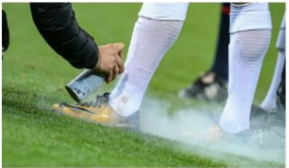
Câu 8: Trong thi đấu thể thao, khi các vận động viên bị chấn thương do va chạm, không gây ra vết thương hở, gãy xương, …thường được các nhân viên y tế dùng một loại thuốc xịt để gây tê cục bộ. Hợp chất được ứng dụng trong thành phần chính của thuốc xịt là
A. halothane. B. chloroethane. C. ethanol. D. formalin.
Câu 9: Phát biểu nào sau đây không phù hợp với tính chất vật lí của dẫn xuất halogen?
A. Trong điều kiện thường, dẫn xuất halogen tồn tại ở 3 thể rắn, lỏng hoặc khí.
B. Dẫn xuất halogen không tan trong nước và các dung môi hữu cơ.
C. Một số dẫn xuất halogen có hoạt tính sinh học.
D. Các dẫn xuất halogen có khối lượng phân tử nhỏ thường là chất khí ở điều kiện thường.
Câu 10: Cho các dẫn xuất halogen sau: (1) C₂H₅F; (2) C₂H₅Cl; (3) C₂H₅Br; (4) C₂H₅I. Thứ tự giảm dần của nhiệt độ sôi là
A. (1) > (2) > (3) > (4). | B. (1) > (4) > (2) > (3).
C. (4) > (2) > (1) > (3). | D. (4) > (3) > (2) > (1).
Câu 11: Cho phản ứng: CH₃CH₂CHClCH₃ X (sản phẩm chính). X là chất nào sau đây?
A. CH₃CH₂CH=CH₂. B. CH₃CH₂CH(OH)CH₃.
C. CH₃C≡CCH₃. D. CH₃CH=CHCH₃.
Câu 12: Sản phẩm chính theo quy tắc Zaitsev của phản ứng tách HCl ra khỏi phân tử 2-chloro-3-methyl butane là
A. 2-methylbut-2-ene. B. 3-methylbut-2-ene. C. 3-methylbut-3-ene. D. 2-methylbut-3-ene.
PHẦN II. Câu trắc nghiệm đúng sai. Thí sinh trả lời từ câu 1 đến câu 4. Trong mỗi ý a), b), c), d) ở mỗi câu, thí sinh chọn đúng hoặc sai.
Câu 1: Dẫn xuất halogen có nhiều ứng dụng trong các ngành công nghiệp như: làm dung môi, là chất trung gian để tổng hợp chất hữu cơ như: alcohol, phenol,… ; là chất đầu để tổng hợp poly(vinyl chloride) – PVC; …
a. Dẫn xuất halogen tan nhiều trong nước và các dung môi hữu cơ.
b. Trong điều kiện thường, dẫn xuất halogen chỉ tồn tại ở thể lỏng.
c. Thay thế các dẫn xuất halogen chứa chlorine bằng fluorine trong công nghiệp nhiệt lạnh làm giảm tác hại đến tầng ozone.
d. Ở điều kiện thường, một số dẫn xuất halogen có khối lượng phân tử nhỏ ở thể khí.
Câu 2: 1-chloropropane là một chất có tác dụng cấp tính có liên quan đến tác dụng độc cấp tính trong nhiều nghiên cứu khác nhau. Trong một nghiên cứu trên chuột, LD50 (liều gây chết người đối với 50% đối tượng thử nghiệm) khi uống qua đường miệng được phát hiện là lớn hơn 2 gam trên mỗi kg trọng lượng cơ thể. Điều này cho thấy độc tính cấp tính tương đối thấp khi chuột ăn phải. Trong môi trường nước, 1-chloropropane dự kiến ​​sẽ không hấp phụ vào chất rắn lơ lửng và trầm tích. Nó có thể bay hơi nhanh chóng từ bề mặt nước và khả năng tập trung sinh học của nó trong sinh vật dưới nước được coi là thấp. Cho sơ đồ biến đổi của 1-chloropropane như sau:
CH₃CH = CH₂ 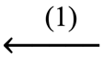 CH₃CH₂CH₂Cl 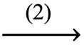 CH₃CH₂CH₂OH
a. Phân tử khối của hợp chất 1-chloropropane là 78,5.
b. CH₃CH₂CH₂Cl là dẫn xuất halogen bậc II.
c. Phản ứng (2) là phản ứng thế nguyên tử halogen bằng nhóm OH.
d. Phương trình hoá học của (1) là CH₃CH₂CH₂Cl + NaOH 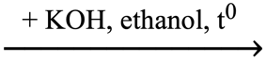 CH₃CH = CH₂ + HCl.
Câu 3: CFC là hợp chất trước đây được sử dụng trong hệ thống làm lạnh, tuy nhiên hiện nay bị hạn chế và cấm sử dụng.
a. CFC gây hại đến tầng ozon.
b. Hiện nay CFC được thay thế bởi các chất như hydrofluorocarbon, hydrofluoroolefin.
c. CFC có công thức phân tử là .
d. CFC là hợp chất chứa các nguyên tố carbon, fluorine, chlorine và hydrogen.
Câu 4: Cho sơ đồ phản ứng sau:
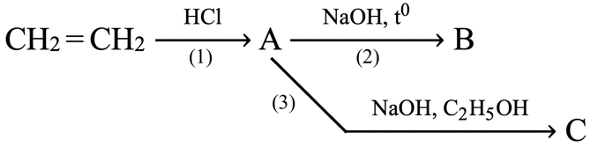
a. Phản ứng (2) là phản ứng oxi hoá – khử.
b. Hợp chất hữu cơ A là CH₃ – CH₂Cl.
c. Phương trình hoá học (2) là CH₃ – CH₂Cl + NaOH 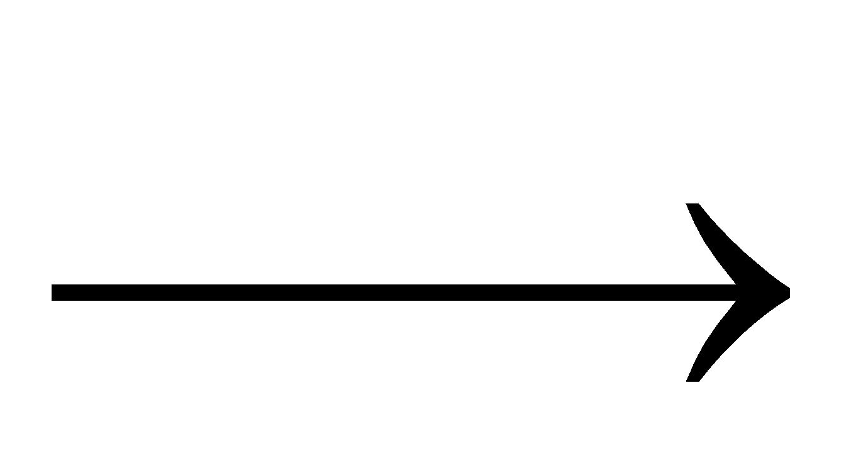 CH₃ – CH₂OH + NaCl.
d. Nếu thay ethylene bằng but-1-ene thì sản phẩm chính thu được ở phản ứng (3) là CH₃CH = CHCH₃.
PHẦN III. Câu trắc nghiệm yêu cầu trả lời ngắn. Thí sinh trả lời từ câu 1 đến câu 6.
Câu 1: Cho các hợp chất sau: CCl₄, NaCl, CH₃COOH, C₂H₅OH, CH₃CH₂CH(Br)CH₃, CH₂BrCl, HIO₄, CH₂ = CH – CH₃, KBr, CH₂ = CHCl. Có bao nhiêu hợp chất hữu cơ thuộc loại dẫn xuất halogen của hydrocarbon?
Câu 2: Cho các dẫn xuất halogen sau: (1) C₂H₅F; (2) C₂H₅Cl; (3) C₂H₅Br; (4) C₂H₅I với các giá trị nhiệt độ sôi (⁰C) không theo thứ tự là: 72; -38; 12; 38. Phân tử C₂H₅Cl có giá trị nhiệt độ sôi là bao nhiêu?
Câu 3: Đun sôi 24,6 gam C₃H₇Br với hỗn hợp NaOH/C₂H₅OH dư, sau khi loại tạp chất và dẫn khí sinh ra qua dung dịch chlorine dư thấy có m gam Cl₂ tham gia phản ứng. Tính giá trị m? (làm tròn đến hang phần mười)
Câu 4: Da nhân tạo (PVC) được điều chế từ khí thiên nhiên theo sơ đồ:
Nếu hiệu suất của toàn bộ quá trình điều chế là 20%, muốn điều chế được 1 tấn PVC thì thể tích khí thiên nhiên (chứa 80% methane) ở điều kiện chuẩn cần dùng là bao nhiêu m³?
Câu 5: Cho các phát biểu sau về dẫn xuất halogen:
(1) Do phân tử phân cực nên dẫn xuất halogen không tan trong dung môi hữu cơ như hydrocarbon, ether.
(2) Nhiều dẫn xuất halogen có hoạt tính sinh học.
(3) Trong điều kiện thường, dẫn xuất halogen có thể ở dạng rắn, lỏng hay khí tuỳ thuộc vào khối lượng phân tử, bản chất và số lượng nguyên tử halogen.
(4) Nhiều dẫn xuất halogen được sử dụng trong tổng hợp các chất hữu cơ.
(5) Do liên kết C-X (X là F, Cl, Br, I) không phân cực nên dẫn xuất halogen dễ tham gia vào nhiều phản ứng hoá học.
Liệt kê các phát biểu đúng theo thứ tự tăng dần. (ví dụ 123, 135, ...)
Câu 6:Chloramine B (B là benzene) là hợp chất có tính sát trùng cao, hạn sử dụng sử dụng lâu dài đang được sử dụng phổ biến để tẩy trùng, sát khuẩn bề mặt, khử trùng nước sinh hoạt. Chloramine B là hợp chất chứa chlorine hoạt động, dễ tách ra nguyên tử Cl khi hoà tan trong nước. Chloramine B thường được bảo quản ở dạng viên nén, 25 mg/viên, mỗi viên dùng diệt khuẩn cho 25 L nước sinh hoạt. Một gia đình ở vùng lũ cần bao nhiêu viên chloramine B để có thể diệt trùng bể nước chứa 1 m³ nước?

